“白手起家”开发文档

小组成员：陈泽茜(组长）、王伶芝、王敏
项目负责人电话：18953725453
项目名称：“白手起家”-----felgo框架开发游戏
指导老师：龚伟

一 . 项目介绍

1.1 大体背景：
首先这是一个基于felgo框架开发的游戏，游戏的背景是一个主角通过闯关游戏来捡破烂赚钱，最终建出一个大房子。故事主人公通过捡得闯关中 的可收集的易拉罐、塑料瓶、纸箱等素材，得到对应金币。同时，金币收集到一定阶段，主人公在游戏内的形象就会进行变幻，衣服会变得更加豪华。根据收集到的金币的不同，最后玩家建成的房子的样式也不同。在游戏开始时，初始生命值为1，在游戏过程中可能遇到很多的困难，比如老鼠攻击、荆棘的地板，都将损失性命，但玩家可以收集游戏场景中随机掉落的生命，生命值上限为3。
在后续开发的多人模式中，一个团队中的2-5个玩家将会组成一整个家庭，一个家庭内共享金币数量。

1.2项目实现逻辑：
游戏中主要包括三种场景分别为 首页场景（MenuScene），关卡种类场景(KindsScene)，游戏场景(GameScene)。
在首页场景中，进入设置关卡和游戏场景，在设置关卡场景中，根据button的不同可以选择是体验本游戏自带的关卡还是自行设置关卡。
在设置关卡中，进入游戏场景。此时游戏场景分为编辑模式和玩耍模式，根据左侧侧边栏里设置地图里具体的物资以及困难，以及保存当前关卡和关卡的名字，点击上方的button 即可开始玩耍在当前自定义的游戏场景里的地图。
同时，在本游戏自己设置的关卡，又是另一个状态，在固定的地图里，根据主人公使用上下左右的跳动，以及在游戏路途中捡到的物资等所获得金币，根据获得的金币数量以及金额得到不同价位的房子。
在游戏场景中，对手的碰撞，设置了碰撞检测，以及具体的位置检测，主要是三个场景的切换，以及每个场景不同的状态。

主要用到的技术有
1.各个实体之间的碰撞检测，通过设置碰撞检测来实现玩家和对手之间的战斗，玩家收集素材，以及运动物体在平台上的站立跳跃等。
2.关卡编辑器，通过BuildEntityButton和EntityBaseDraggable来搭建场景中的不同实体
3.camera,通过设置camera的移动，来追踪玩家的位置，以玩家的视角移动

二 . UI原型：

首页：

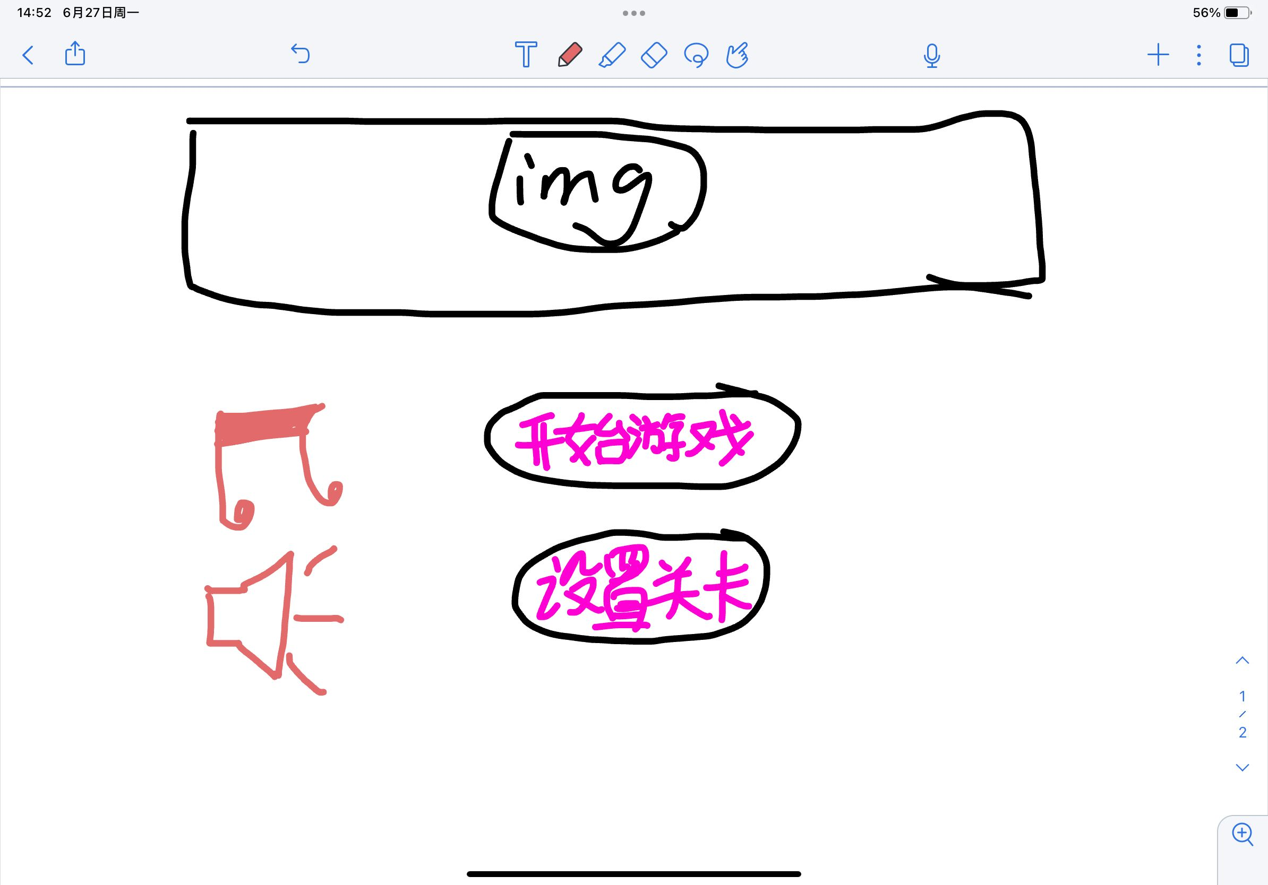

选择关卡界面：

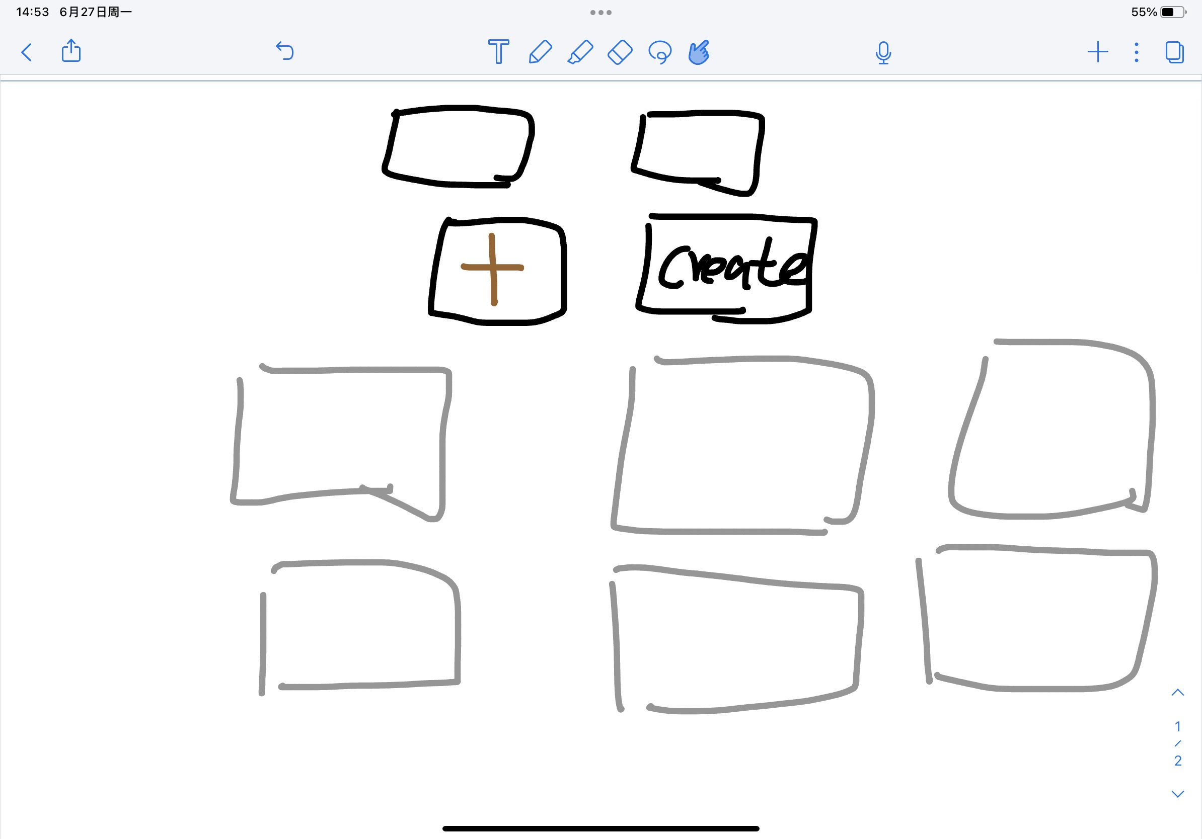

游戏界面：

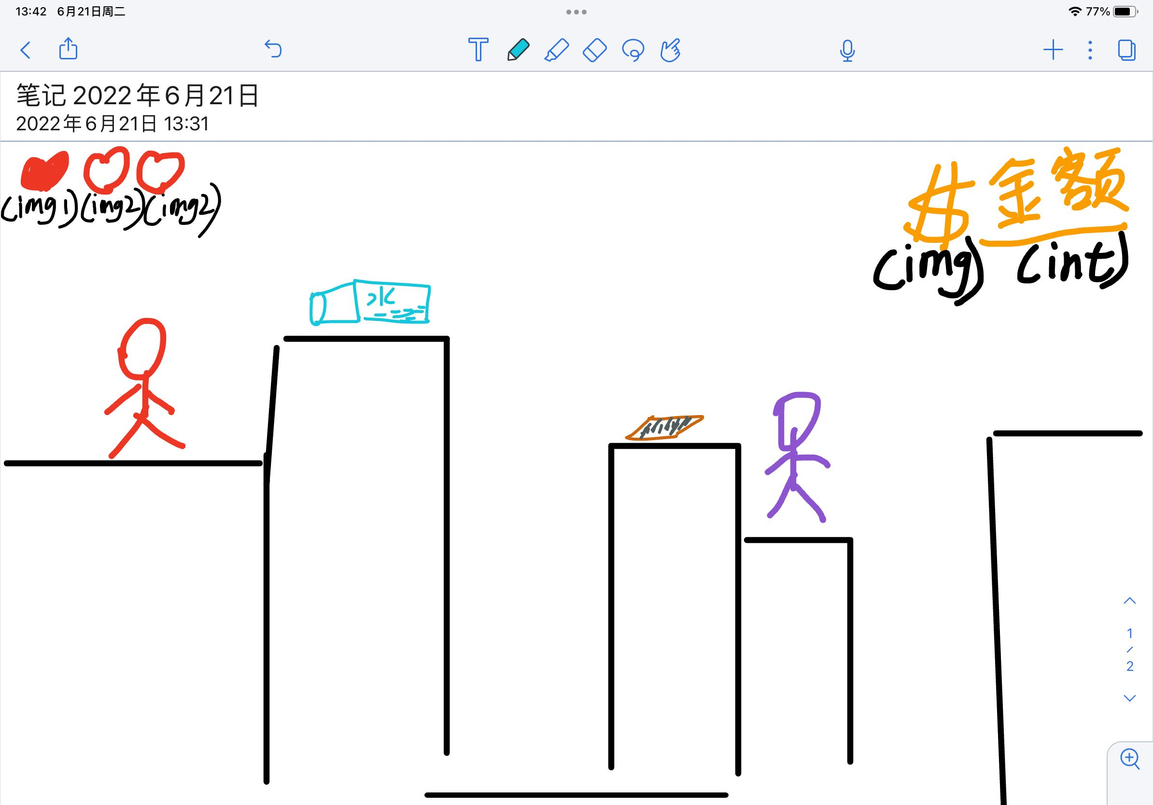

三 . 顺序图
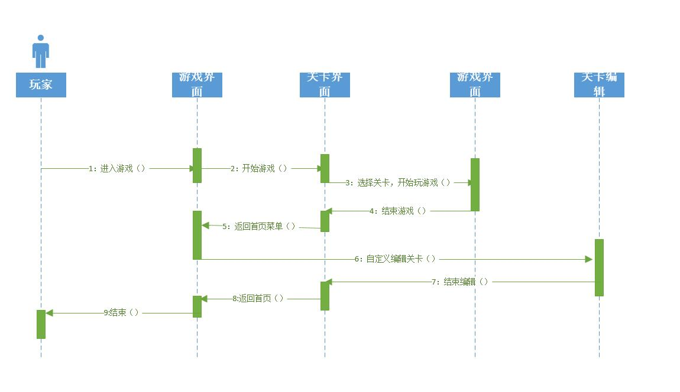

五. 活动图

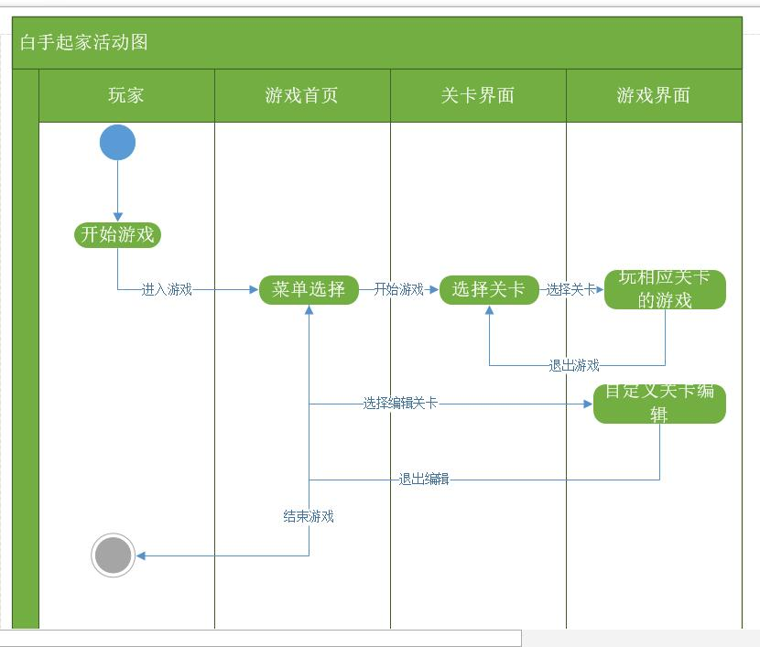

六. 未来展望
我们希望这个游戏在未来的发展中，开发以NFC方式的多人方式的游戏，双人共同创建一个更大的家，在双方游戏中，会产生双向求救，比如一个玩家丢失了性命，另一个玩家在游戏的过程中收集到了生命值，可以救你的队友，最后两人金币总和，形成最终的家。

七. 存在的问题
玩家从上空掉落暂时无法判断为游戏失败
精灵表的使用有问题，所以直接使用了图片
八. 心得
遇到事不要急

